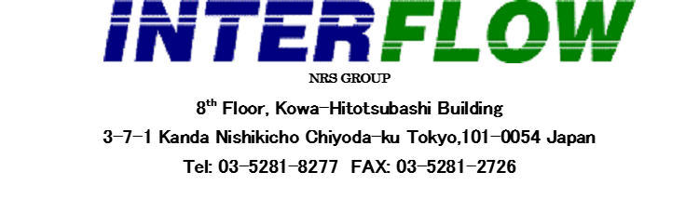

関係者各位

輸出混載貨物Low Sulphur Fuel Surcharge (LSS) 料⾦改定のご案内

拝啓 貴社ますますご繁栄のこととお喜び申し上げます。
2021年11月1日出港船（本船出港日ベースにて）より、Low Sulphur Fuel Surcharge (LSS)に関しましては、下記の料金となります。
誠に恐縮ではございますが、何卒ご了承賜りますようお願い申し上げます。
敬具

--- 記 ---

USD2.00/RT
東アジア、東南アジア向け（経由貨物含む）
⻩埔、蛇⼝以外の中国向け直⾏サービス、韓国向け、韓国経由は除く
USD8.00/RT
インド、ドバイ向け直⾏サービス（インド、ドバイ経由貨物含む）

EFFECTIVE DATE：2021年11月1日
EXPIRY DATE：2021年11月30日

尚、詳細につきましてはTEL : 03-5281-8277までお問い合わせください。

以 上

